关于提交2020年度民政免缴医保费材料的通知
各研究生班级：
2020年度医保参保工作已启动。根据相关文件精神，现将申请民政资助，免缴个人医保费用的有关事项通知如下：
一、申请免缴对象
第一类：持有学生生源所在地民政部门发放的《城乡居民最低生活保障金领取证》或《低收入困难家庭证》（须内含学生本人信息，且有效期须在2019年11月及之后）。
第二类：持有学生生源所在地残联部门发放的《中华人民共和国残疾人证》所有学生（残疾等级须为一、二级，且是学生本人）。
二、提交材料
1.上述证件复印件2份（第一类证件须将证件封面、户主页、含学生本人的家庭成员页及有效期记录页复印在同一张A4纸；第二类证件须将证件封面和内页复印在同一张A4纸）；
2.学生本人身份复印件2份。
3.提交电子版广州市城乡居民社会医疗保险增员电子申报表
三、提交时间
请各班班长统一收齐需要提交的材料后于10月24日上午8:00-11:30交于麟鸿楼103办公室,电子版广州市城乡居民社会医疗保险增员电子申报表发到974990014@qq.com
附：困难人员证件样式
《低收入困难家庭证》： 《最低生活保障金领取证》：
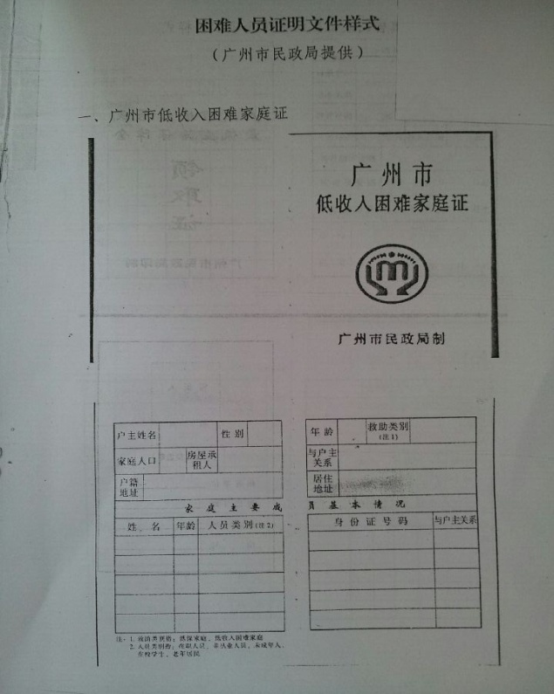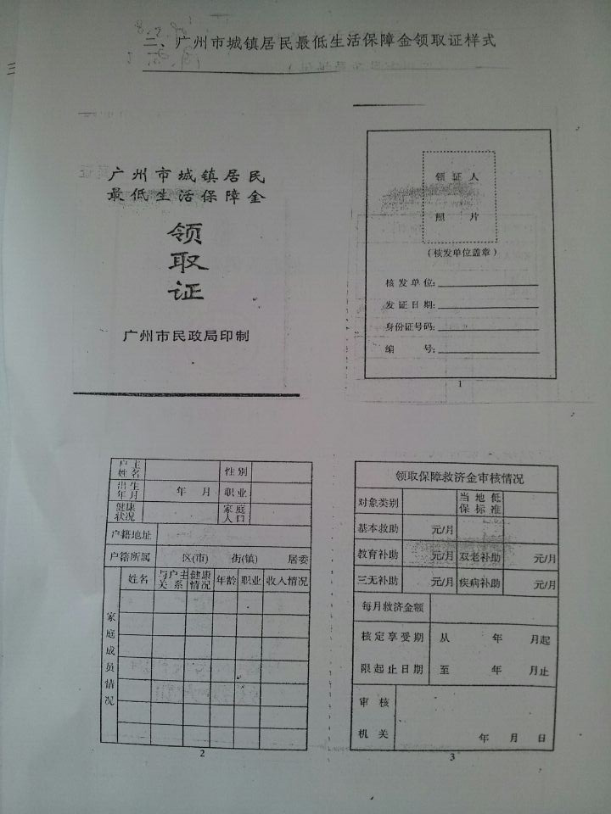

《残疾人证》（正反面）：
